**Instytut Informatyki  
Kolegium Nauk Przyrodniczych  
Uniwersytet Rzeszowski**

**Przedmiot:**

**Programowanie urządzeń mobilnych**

**Dokumentacja techniczna projektu:**

***Mobilna lista zakupów***

**Wykonał: Paściak Patryk**

**Data sporządzenia**

**17.11.2020**

# Temat projektu

Tematem projektu było stworzenie oprogramowania do tworzenia wielu list zakupów.

# Cel projektu

Zaprojektowanie i wykonanie oprogramowania umożliwiającego użytkownikowi łatwe tworzenie list zakupów z możliwością edycji i usuwania.

# Cele szczegółowe

* Zaprogramowanie interfejsu programu
  + Stworzenie widoku z wszystkimi listami zakupowymi
  + Stworzenie widoku z edycją listy produktów i tytułu
* Zaprogramowanie zapisywania, usuwania i edycji listy
* Zaprogramowanie zapisu list do bazy (wewnętrznej SQLite)

# Funkcjonalności aplikacji

* Dodawanie listy
* Edycja listy
* Usuwanie listy

# Technologie

W projekcie został wykorzystany język programowania kotlin, do tworzenia oprogramowania użyty został Android Studio będący podstawowym narzędziem do tworzenia aplikacji na system Android.

# Projekt opis/GUI

# Widok1

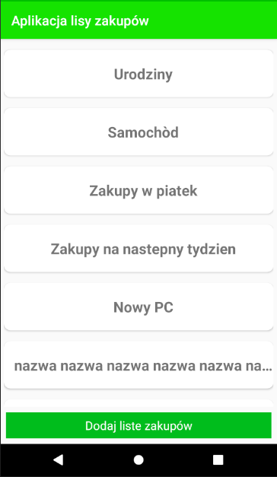

Po uruchomieniu programu pokazują nam się nasze stworzone listy.

Przycisk na dole ekranu „Dodaj listę zakupów” powoduje otwarcie drugiej aktywności i dodanie listy.

Aby usunąć listę wystarczy przytrzymać ją przez sekundę.

# Widok2

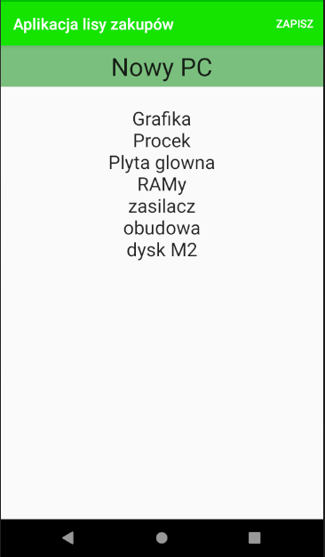

Po wybraniu którejś z list w pierwszym oknie („widok1”) otworzy nam się drugi widok w którym możemy zobaczyć co na danej liście się znajduje. Możemy również zmienić tytuł lub dodać/usunąć produkty. Przycisk w prawym rogu aplikacji „zapisz” powoduje zapisanie zmian.

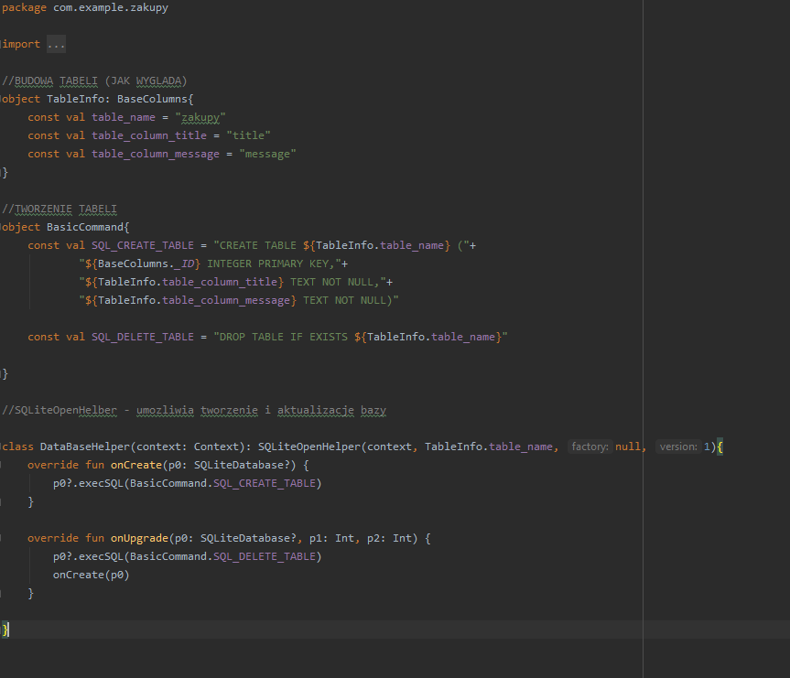

Kod odpowiedzialny za stworzenie bazy oraz jej aktualizacja.

TableInfo odpowiada za strukturę tabeli w bazie czyli kolejno nazwa_tabeli, tytuł i treść.

W DataBaseHelper znajdują się funkcje odpowiedzialne za tworzenie i aktualizacje tabeli.

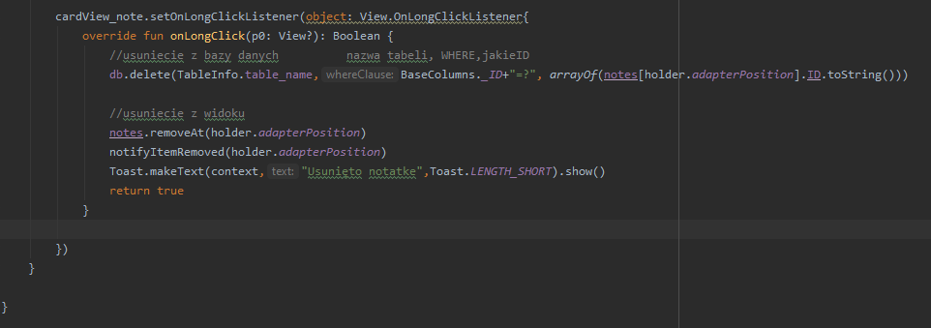

Funkcja odpowiedzialna za usuwanie listy poprzez jej przytrzymanie.

Użyta do tego została funkcja setOnLongClickListener.

W funkcji kod odpowiedzialny za usunięcie z bazy i z listy.

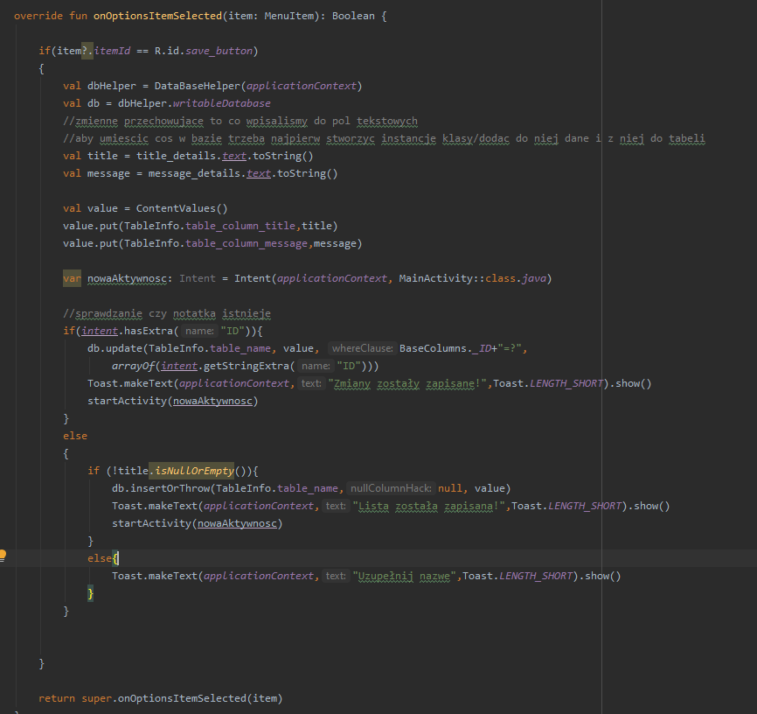

Kod odpowiedzialny za dodawanie listy bądź aktualizowanie już istniejącej.

Pobieramy to co zostało wpisane do pól a następnie sprawdzamy czy lista istnieje (po jej ID) , jeśli istnieje to zostaje zapisana jej poprawka natomiast gdy lista nie istnieje to zostanie stworzona nowa i dodana do bazy.

# Struktura programu

Program opiera swoją główną funkcjonalność między innymi o elementy RecyclerView oraz CardView które są standardowo zintegrowane ze środowiskiem androida. RecyclerView przechowuje listy zakupów natomiast CardView odpowiada za przedstawienie list. Do zapisywania notatek użyłem SQLite który również jest zintegrowany ze środowiskiem androida.